Xilinx Zynq FPGA, TI DSP, MCU 기반의 프로그래밍 및 회로 설계 전문가 과정

강사 – Innova Lee(이상훈)
gcccompil3r@gmail.com

학생 – hoseong Lee(이호성)
hslee00001@naver.com


- 자료구조

- Stack
a) 정의
b) 예제
- Queue
a) 정의
b) 예제

자료 구조란?

컴퓨터에 자료를 효율적으로 어떻게 저장할 것인가?
메모리 절약효과와 자료를 저장하는 데 수행하는 시간도 줄일 수 있다.
선형구조 – 큐, 리스트, 스택
비선형구조 - 트리,그래프

스택(stack)이란?

자료를 한쪽으로 보관하고 꺼내는 LIFO(Last In First Out) 자료구조. 스텍에 자료를 보관하는 연산을 push라 말하고, 꺼내는 연산을 pop 이라 말한다. 가장 최근에 보관한 위치정보를 Top or 스택포인터라 한다.

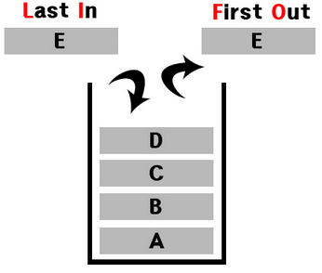

→ 프링글스

push

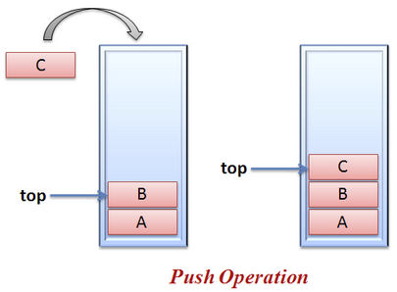

pop

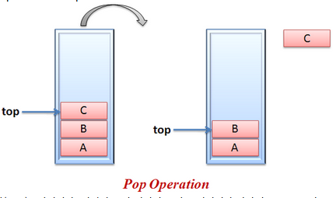

#include <stdio.h>
#include <malloc.h>

#define EMPTY 0

struct node{ // 구조체 node선언
int data; // int형 data 변수 선언
struct node *link; // 구조체 포인터 link변수 선언 ( stack을 가르킬수 있다.)
};
typedef struct node Stack; // 구조체 node → Stack 별칭으로 선언

Stack *get_node() // 구조체 포인터 get_node함수 선언
{
Stack *tmp; // 구조체 포인터 tmp 변수 선언
tmp=(Stack *)malloc(sizeof(Stack)); // (stack형)의 동적메모리를 (구조체stack)의 크기만큼 할당하고, tmp에 반환하는 주소값 저장
tmp→link=EMPTY; // 구조체 포인터 tmp 안에 link에 접근하여 0을 넣어라.
return tmp; // tmp 반환. → 할당된 메모리 주소값 반환
}

void push(Stack **top, int data) // 반환값이 없는 push함수 생성, **top, int형 data 변수 선언
{
Stack *tmp; // 구조체 포인터 선언 ( tmp는 stack을 가르킬 수 있다)
tmp = *top; // push함수의 top 변수가 가르키는 main top의 값을 tmp변수에 넣어라.
*top = get_node(); // push 함수의 top변수가 가르키는 곳에 get_node()함수의 리턴값을 넣어라.
(*top)->data = data; // *top이 가르키고 있는 할당된 heap memoy의 (tmp) data에 접근하여 data값을 넣어라.
(*top)->link = tmp; // “
}
int pop(Stack **top) // 반환값 int형을 가진 pop함수 생성, 이중포인터 top 변수 선언
{ Stack *tmp; // 구조체 포인터 변수 선언, tmp
int num; // int형 변수 선언, num
tmp = *top; // pop함수의 top변수가 가르키는 곳의 값을 tmp변수에 넣어라.
if(*top == EMPTY)
{
printf("Stack is empty!!!\n");
return 0;
}
num = tmp→data; // 구조체 포인터 tmp변수가 가르키는 곳 안에 data에 접근
*top = (*top)→link; // 구조체포인터 top변수가 가르키는 곳 안의 data에 접근
free(tmp); // 동적 메모리 해제
return num;
}
int main(void)
{
Stack *top = EMPTY; // top // main 의 구조체포인터 변수 생성 ( top은 stack 을 가르킬 수 있다.)
push(&top, 10);
push(&top, 20);
push(&top, 30);
printf("%d\n", pop(&top));
printf("%d\n", pop(&top));
printf("%d\n", pop(&top));
printf("%d\n", pop(&top));
return 0;
}
큐란?

큐는 자료를 한쪽으로 보관하고 다른쪽에서 꺼내는 FIFO(First In First Out) 방식의 자료구조이다. 큐에 자료를 보관하는 연산을 ENQUEUE or PUT이고, 꺼내는 연산을 DEQUEUE or GET라고 말한다. 그리고
보관할 위치 정보를 tail or rear, 꺼낼 위치 정보를 head or front라고 말한다.
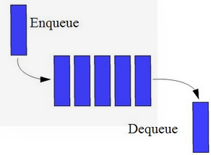

쌤꺼.
#include <stdio.h>
#include <stdlib.h>
#include <time.h>

typedef struct __queue
{
int data;
struct __queue *link;
}queue;

queue *get_node()
{
queue * node;
node = (queue*)malloc(sizeof(queue));
node->link = NULL;
return node;
}

void enqueue(queue **head,int data)
{
if(*head == NULL)
{
*head=get_node();
(*head)-> data=data;
return;
}
enqueue(&(*head) -> link,data);
}

void print_queue(queue *head){
queue *tmp = head;
while(tmp)
{
printf("%d\n",tmp->data);
tmp = tmp->link;
}
}

queue *dequeue(queue *head, int data)
{
queue *tmp = head;
if(tmp== NULL)
printf("There are no data that you delete\n");

if(head->data !=data)
head->link = dequeue(head->link,data);
else
{
//queue *res = head->link;
printf("Now you delete %d\n",data);
free(tmp);
return head->link;
}
}

int main(void)
{
int i;
queue *head = NULL;
srand(time(NULL));
for(i=0;i<3;i++)
{
enqueue(&head,(i+1)*10);
}
print_queue(head);
head = dequeue(head,20);
print_queue(head);
return 0;
}

내꺼 → 진행중
#include <stdio.h>
#include <malloc.h>

#define EMPTY 0

typedef struct node{
int data;
struct node *link;
}Queue;

Queue *get_node()
{
Queue *tmp;
tmp=(Queue *)malloc(sizeof(Queue));
tmp -> link = EMPTY;
return tmp;
}

void ENQUEUE(Queue **head,int data)
{
Queue *tail;
tail= *head;
*head = get_node();
(*head)->data = data;
(*head)->link = tail;
}

int main(void)
{
Queue *head = EMPTY;
ENQUEUE(&head,10);
return 0;
}

